Baccalauréat Technologique

Sciences et Technologies du Management et de la Gestion Mercatique

Session 2016

LUNDI 20 JUIN 2016
Épreuve de Spécialité Partie écrite

Durée : 4 heures Coefficient : 6

L’usage de la calculatrice est autorisé

L'usage d’une calculatrice de poche à fonctionnement autonome, sans imprimante et sans moyen de transmission, à l’exclusion de tout autre élément matériel ou documentaire, est autorisé conformément à la circulaire n° 99-186 du 16 novembre 1999 ; BOEN n° 42.

Ce dossier comporte 11 pages annexes comprises

Dès que le sujet vous est remis, assurez-vous qu’il est complet

Le sujet se présente sous la forme de 2 sous-parties indépendantes.

Page de garde |  | Page 1
Sommaire |  | Page 2
Sous-partie 1 : Sujet de gestion « PAYSAN BRETON » 90 points |  | Page 3
Premier dossier : L’analyse du marché du beurre |  | Page 3
Deuxième dossier : L’offre de Paysan Breton |  | Page 4
Troisième dossier : La communication de Paysan Breton |  | Page 4
Annexe 1 | La consommation de beurre repart à la hausse en France | Page 5
Annexe 2 | Le beurre reprend des couleurs | Page 5
Annexe 3 | Reconquérir les petits déjeuners et les goûters | Page 6
Annexe 4 | Le marché du beurre en quelques chiffres | Page 6
Annexe 5 | Chiffres d’affaires 2015 des principaux acteurs du marché du beurre | Page 7
Annexe 6 | Le beurre Paysan Breton | Page 7
Annexe 7 | L’image « traditionnelle et nature » du beurre Paysan Breton | Page 7
Annexe 8 | Les recettes Paysan Breton (extrait) | Page 8
Annexe 9 | La gamme du beurre Paysan Breton | Page 8
Annexe 10 | Éléments chiffrés de la plaquette de beurre doux 250 g Paysan Breton | Page 9
Annexe 11 | Relevé de prix des principaux produits concurrents des segments des beurres de qualité | Page 9
Annexe 12 | Campagne d’affichage Paysan Breton | Page 9
Annexe 13 | Les marques alimentaires au Salon International de l’Agriculture | Page 10
Annexe 14 | Paysan Breton au Salon International de l’Agriculture | Page 10
Sous-partie 2 : Question relative à une problématique de gestion 30 points |  | Page 11

Sous-partie 1 : Sujet de gestion

Le sujet proposé s’appuie sur une situation réelle d’entreprise, simplifiée et adaptée pour les besoins de l’épreuve. Pour des raisons évidentes de confidentialité, les données chiffrées et les éléments de la politique commerciale de l’entreprise ont pu être modifiés.

o

Il est demandé au candidat de se situer dans le contexte des données présentées et d’exposer ses solutions avec concision et rigueur en prenant soin de justifier ses démarches.

Née à Landerneau dans le Finistère en 1969, la marque Paysan Breton couvre essentiellement des produits laitiers : beurre, lait, crème fraîche, fromage…

Paysan Breton est l’une des marques nationales de la coopérative Laïta. Elle regroupe 3 750 exploitations laitières de l’Ouest de la France, dont elle récupère le lait pour la fabrication de ses produits. La coopérative a pour objectif majeur de se développer en assurant la pérennité des exploitations agricoles adhérentes.

Paysan Breton est une marque reconnue sur le marché très concurrentiel du beurre. Laïta souhaite augmenter la part de marché de cette marque notamment en développant des actions commerciales.

Premier dossier : :
L’ANALYSE DU MARCHÉ DU BEURRE
Laïta veut améliorer la position concurrentielle de Paysan Breton, sur le marché du beurre. Elle souhaite en connaître les tendances et caractéristiques.

Travail à faire (annexes 1 à 5) :

  - Caractérisez l’attitude des consommateurs vis-à-vis du beurre et précisez si celle-ci est conforme à leur comportement.
  - Analysez l’évolution du marché du beurre en valeur et en volume de 2012 à 2015.
  - Mettez en évidence les positions concurrentielles des acteurs du marché du beurre.
  - Présentez l’offre sur le marché du beurre.
  - Identifiez les opportunités sur le marché du beurre pour Paysan Breton.

Deuxième dossier : L’OFFRE DE PAYSAN BRETON
Le produit phare de Paysan Breton est son beurre moulé qui a remporté la médaille d’argent au Concours Général Agricole (Paris - 2012).
Soucieux de rester compétitif, Paysan Breton s’interroge sur la pertinence du marchéage de ce produit.

Travail à faire (annexes 6 à 11) :

  - Présentez l’offre globale du beurre Paysan Breton.
  - Caractérisez la gamme de ce produit.
  - Montrez comment la marque « Paysan Breton » contribue à créer de la valeur pour le consommateur.
  - Comparez le prix de la plaquette de 250 g du beurre doux Paysan Breton au prix des produits concurrents.
  - Concluez sur la cohérence entre l’offre produit et son prix.

Troisième dossier :
LA COMMUNICATION DE PAYSAN BRETON
Même si Paysan Breton est une marque connue du grand public, elle doit entretenir sa notoriété pour lui permettre de gagner des parts de marché. Pour cela, elle compte sur sa communication : une campagne d’affichage et la participation au Salon International de l’Agriculture à Paris en 2016.

Travail à faire (annexes 12 à 14) :

  - Présentez les caractéristiques des deux moyens de communication utilisés par Paysan Breton.
  - Analysez le message publicitaire de la campagne d’affichage en termes d’argumentation commerciale.
  - Évaluez pour Paysan Breton l’intérêt de participer au Salon International de l’Agriculture en 2016.
  - Appréciez la complémentarité de ces deux moyens de communication.

ANNEXE 1 : La consommation de beurre repart à la hausse en France

Après 30 années de déclin, les ventes de beurre repartent à la hausse en France. Avec 4 kg par an et par habitant, le double (soit 8 kg) si l'on ajoute les produits consommés hors domicile, les Français sont plus que jamais les champions du monde de la consommation de beurre.

Ce sont les beurres moulés traditionnels qui profitent de cette embellie avec une hausse de 8 % ces deux dernières années. Trois facteurs expliquent cette situation. « Après une tendance à élargir le marché, il y a quinze ans, avec des beurres allégés, on constate que le consommateur veut revenir à des produits plus authentiques et traditionnels, car aujourd’hui, les Français s’informent sur la composition et la provenance des produits. », indique Véronique Ayres, chef de groupe chez Laïta. Le groupe coopératif a visé juste : il est le leader des ventes de beurre moulé en France avec sa marque Paysan Breton. « Par ailleurs, de plus en plus de consommateurs cuisinent à la maison, inspirés par les programmes télévisés culinaires où le beurre constitue un aliment central, poursuit-elle. Enfin, crise économique oblige, les gens vont moins au restaurant et cuisinent plus chez eux. Le beurre est un indispensable dans la cuisine française. Il est un exhausteur de goût. »
Source : lefigaro.fr

ANNEXE 2 : Le beurre reprend des couleurs

« Dans la conjoncture actuelle, le beurre rassure par sa simplicité », indique Marie-Noëlle Kervran, chef de produits beurres chez Paysan Breton. Par ailleurs, cette catégorie subit moins la concurrence des autres corps gras, comme les matières grasses allégées et margarines, « qui sont davantage perçues comme des produits industriels, avec des additifs », ajoute Marie-Noëlle Kervran. « Le public se tourne de plus en plus vers des valeurs traditionnelles et du terroir », confie Élodie Vazquez, chef de produits beurres chez Elle et Vire. Les beurres moulés font partie de la catégorie refuge pour les clients.

Le constat est simple. Aujourd’hui, le beurre ne séduit plus le public pour son bénéfice initial, c’est-à-dire ses bienfaits pour la santé (le beurre est riche en vitamine A). En effet, depuis les années 2000, il est diabolisé pour des raisons de santé (« trop gras », « trop calorique »). Forts de ces constats, les industriels ont pris un virage stratégique pour apporter des bénéfices supplémentaires à leur offre : terroir, nostalgie…

Mais les dernières innovations sont les arômatisés. Avec l’engouement du fait-maison, les industriels y ont trouvé un relais de croissance. Et les MDD se sont engouffrées dans la brèche : Auchan a lancé, en octobre 2013, une gamme de dix références salées ou sucrées, suivie, en décembre, par Intermarché, avec un beurre Pâturages aux algues, et par Système U, avec des produits à la tomate, aux fines herbes…
Source : lsa-conso.fr

ANNEXE 3 : Reconquérir les petits déjeuner et les goûters.

« Le beurre est réhabilité depuis deux ans dans les plats et pâtisseries, observe Joëlle Gloagen, directrice du développement des ventes Lactalis (dont les marques principales sont Président et Bridel). Néanmoins, six actes de consommation sur dix se font au petit déjeuner. Il faut encore travailler ce moment, car les céréales gagnent du terrain, notamment chez les enfants et les ados. »

Afin de reconquérir les jeunes générations lors des petits déjeuners et goûters, dans un contexte de réveil du marché et de redécouverte des goûts, Président lance un beurre aux éclats de chocolat. De son côté, après avoir étendu sa diffusion nationale, Paysan Breton a ouvert sa page Facebook en début d’année pour parler aux familles.

A noter la croissance hors norme sur les segments des beurres de qualité, des beurres moulés de Paysan Breton, en hausse de 12 %. Hier considérée comme marginale, la marque s’est imposée sans crier gare dans les rayons des supermarchés avec ses 224 millions d’euros de chiffre d’affaires. À l’automne dernier, Paysan Breton a même détrôné quelques semaines le leader Président sur le marché su beurre.

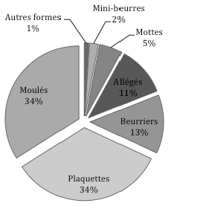
Part de marché en valeur par segment (2015)

Segmentation des beurres

Plaquettes : beurres présentés en rectangle de 125 ou 250 g

Moulés : beurres travaillés avec un moule qui lui donne une forme plus traditionnelle.

Beurriers : beurres dont le conditionnement est un beurrier en plastique.

Allégés : beurres comportant moins de matières grasses.

Mottes : beurres présentés en blocs.

Mini beurres : portions individuelles de 8 à 15 g

Autres formes : beurres avec un moulage spécifique pour des évènements.

Source : d’après LSA

ANNEXE 4 : Le marché du beurre en quelques chiffres

Évolution du chiffre d’affaires du beurre

Années | 2012 | 2013 | 2014 | 2015
CA en millions d’€ | 1 300 | 910 | 986 | 1 100

Évolution des quantités de beurre vendues

Années | 2012 | 2013 | 2014 | 2015
Volume en tonnes | 228 000 | 152 000 | 184 000 | 186 000
Sources : d’après LSA.fr et Nielsen

ANNEXE 5 : Chiffres d’affaires 2015 des principaux acteurs du marché du beurre

Acteurs | Chiffres d’affaires en millions d’euros
Lactalis (Président, Bridel) | 242
Elle & Vire (Elle & Vire) | 98
Laïta (Paysan Breton) | 224
MDD | 440
Autres (Isigny Ste Mère, Le Gall, …) | 96
Source : d’après Nielsen

ANNEXE 6 : Le beurre Paysan Breton
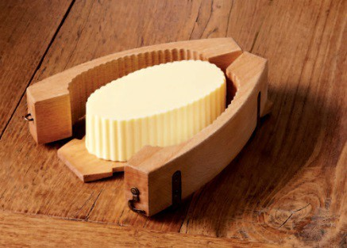Le blockbutter - pardon, le blockbuster - de Paysan Breton, c’est son beurre moulé, caractérisé par ses cannelures sur les côtés, qui lui donnent un aspect faussement fermier. Tout est là. Quand ses concurrents se cassent la tête pour rendre le packaging plus pratique (par exemple : beurrier ou cloche en plastique chez Président), la coopérative l’emballe dans un papier tout simple. Doux, demi-sel ou aux cristaux de sel de Guérande, le beurre Paysan Breton, qui a progressé de 30 % entre 2009 et 2013, permet à Laïta de réaliser 78 % de
ses ventes en volume. Une prouesse rare en grande distribution.
La maison a admirablement su mettre en scène son côté terroir avec son nom qui fleure bon les prairies grasses du Finistère. « La tendance est au retour aux traditions, ce qui explique cet engouement pour les beurres moulés, analyse une responsable produits laitiers en grande distribution. Or, les autres marques sont vues comme plus industrielles. » Paradoxe, la coopérative voulait au départ gommer ce côté rural. « Il y a dix ans, elle avait une sorte de complexe de province face aux Lactalis et Danone, raconte Hubert de Montmarin, patron de l’agence de publicité qui conçoit les spots télé de la marque depuis 2005. Or il fallait capitaliser sur ce territoire breton ! ».
Source : Capital, avril 2015

ANNEXE 7 : L’image « traditionnelle et nature » du beurre Paysan Breton
Leader sur le marché du beurre moulé, parée de sa célèbre robe vichy rouge ou bleu, la marque Paysan Breton cultive méticuleusement une image « traditionnelle et naturelle ». Sa charte de qualité repose sur une période prolongée de pâturage, bannit les colorants, les conservateurs, les arômes artificiels, sélectionne des ferments lactiques naturels pour offrir au palais une texture tartinable et un « goût de noisettes », récompensé par des médailles au Salon de l’agriculture.
« Pour un bon beurre, il faut nourrir ses vaches avec des fourrages de qualité, cultivés sur l’exploitation », confirme Michel Beziaud. Éleveur laitier à Maumusson (Loire-Atlantique) et fournisseur de lait pour le beurre Paysan Breton, il prodigue à ses trente-quatre vaches un menu quatre étoiles, très diversifié selon les saisons (herbe, maïs, céréales, colza, luzerne,).
Source: Ouest-France, mai 2014

ANNEXE 8 : Les recettes Paysan Breton (extrait)

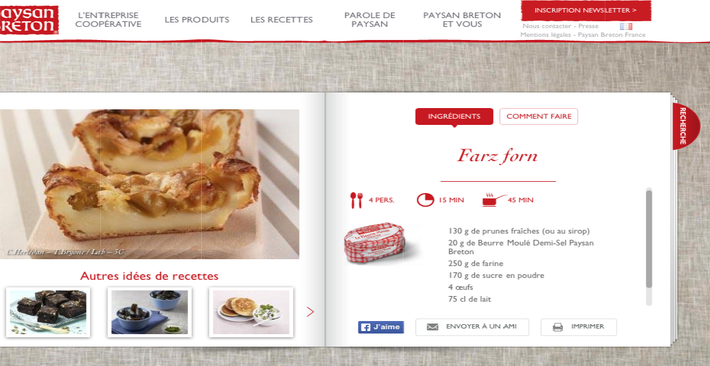
(Far Breton)

Source : paysanbreton.fr

ANNEXE 9 : La gamme du beurre Paysan Breton

Le beurre ½ sel  (conditionnement rouge) |  | Le beurre doux  (conditionnement bleu) |  | Le beurre aux cristaux de sel de Guérande (conditionnement bleu)
Moulé  - 125 g  - 250 g  - 500 g | 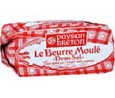 | Moulé  - 125 g  - 250 g  - 500 g | 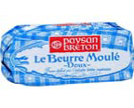 | Moulé  - 250 g  - 500 g | 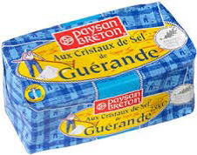
Beurrier  - 250 g | 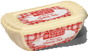 | Beurrier  - 250 g | 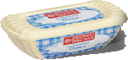 | Petits beurres  - 10 g x 20
Petits beurres  - 10 g x 20 |  | Petits beurres  - 10 g x 20 | 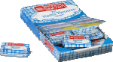

Source : paysanbreton.fr

ANNEXE 10 : Éléments chiffrés de la plaquette de beurre doux 250 g Paysan Breton

Le coût de revient d’une plaquette de beurre doux 250 g Paysan Breton est de 0,60 €. Le taux de marge de Paysan Breton est de 67 %.
La marge du distributeur Carrefour est de 0,54 €. Le taux de TVA appliqué est de 5,5 %.
Source interne

ANNEXE 11 : Relevé de prix des principaux produits concurrents des segments des beurres de qualité

 | Prix TTC à Carrefour en € d’une plaquette de beurre de 250 g
Elle & Vire Beurre de la laiterie de Condé-sur-Vire | 1,50
Auchan Beurre moulé de Bretagne | 1,37
Isigny Sainte Mère Beurre d’Isigny AOP | 1,86
Le Gall Beurre de baratte cru | 2,10
Reflets de France (Carrefour) Beurre d’Isigny de baratte AOP | 2,11
Grand fermage Charentes-Poitou AOP | 1,63
Président Beurre gastronomique (leader sur ces segments) | 1,55
Source : Que Choisir, novembre 2014

ANNEXE 12 : Campagne d’affichage Paysan Breton

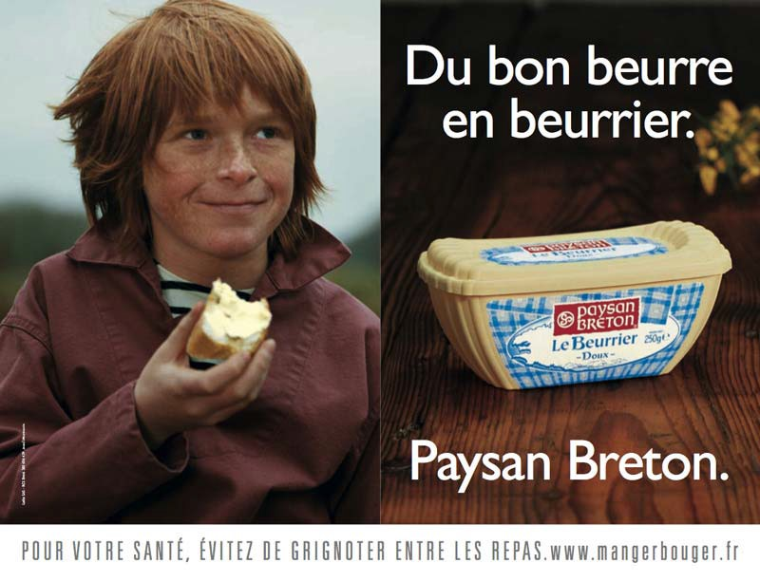
Dans sa publicité présentant son beurre avec son nouveau conditionnement, Paysan Breton met en scène un jeune breton, avec une vareuse et une marinière mangeant une tartine de beurre.

Source : paysanbreton.fr

ANNEXE 13 : Les marques alimentaires au Salon International de l’Agriculture

Avec une affluence de près de 700 000 personnes (particuliers -essentiellement les familles- et professionnels), les entreprises de l’alimentaire (industrielles et éleveurs), en exposant au Salon International de l’Agriculture, peuvent toucher directement les consommateurs. Cela permet aux marques de montrer la qualité de leurs produits et leurs méthodes de fabrication.

La présence des industries agro-alimentaires permet, au travers des diverses animations proposées, d’ancrer leurs marques dans l’esprit des clients qui ensuite, lors de leurs achats, pourront plus facilement se pencher vers celles vues au cours du salon.
Les objectifs diffèrent selon les entreprises : certaines sont là pour vendre leurs produits alors que d’autres sont seulement là pour promouvoir leur(s) marque(s) auprès des consommateurs.
Source : lesrecettesdumarketing.com

ANNEXE 14 : Paysan Breton au Salon International de l’Agriculture

Paysan Breton sera présent toute la durée du salon soit 8 jours (du 27 février au 6 mars 2016).
Via son stand de 180 m2, l’entreprise propose de rappeler aux visiteurs sa marque et ses produits, notamment son beurre.
Un quizz sera proposé pour en apprendre plus sur la marque et échanger avec les éleveurs laitiers adhérents à la coopérative Laïta. Il y aura aussi un atelier cuisine pour réaliser, en binôme parents-enfants, des recettes simples à refaire à la maison.
Bien évidemment, des dégustations seront aussi proposées pendant la durée du salon.
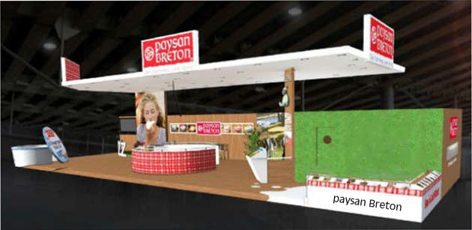

Projet en 3D du stand Paysan Breton

- Frais d’inscription au salon : 2 000 €
- Frais de location du stand : 4,5 € le m2
- Frais d’hébergement et de restauration : 1 700 €
- Invitations et cadeaux pour les clients et prospects : 2 000 €
- Nettoyage du stand : 15 € par jour
- Charges variables : 55 % du chiffre d’affaires HT
- Prix de vente moyen sur le stand : 3 €
- Ventes de produits prévues lors du salon : 5 000 produits Paysan Breton

Remarque : données en euros hors taxes.

Source interne

Sous-partie 2 : Question relative à une problématique de gestion

Le niveau de prix d'un produit traduit généralement son niveau de qualité, réel ou simplement perçu par le consommateur. Avec un prix élevé, les produits revendiquent en principe une qualité supérieure impliquant un bénéfice supplémentaire pour le consommateur (un meilleur goût, un confort accru, une durabilité plus grande, une image haut de gamme…).
Pourtant, dans un environnement concurrentiel, le consommateur, de plus en plus averti, n’est plus prêt à acheter la qualité à n’importe quel prix.

En une ou deux pages au maximum, à partir de vos connaissances et en vous inspirant de la situation présentée dans la première sous-partie, vous répondrez à la question suivante :

La qualité est-elle nécessairement associée à un prix élevé ?

Coopérative : entité économique fondée sur le principe de la coopération qui a pour objectif de servir au mieux les intérêts économiques de ses membres/participants.
Beurre moulé : beurre travaillé avec un moule particulier qui lui donne une forme plus traditionnelle.
3 Exhausteur de goût : substance qui augmente l'intensité gustative.
MDD : marques de distributeur.
Blockbuster : produit phare censé procurer d’importants revenus à une entreprise.
Guérande : commune de l’Ouest de le France connue pour ses marais salants.
Robe vichy : robe à carreaux très à la mode dans les années 60.
AOP (Appellation d’Origine Protégée) : dénomination d'un produit dont la production a lieu dans une aire géographique déterminée avec un savoir-faire reconnu et constaté.
Beurre de baratte : beurre travaillé à l’ancienne à l’aide d’un outil qui permet de transformer la crème de lait en beurre.
Vareuse : courte blouse de marin en grosse toile.
Marinière : tricot rayé à manches longues qui faisait autrefois partie de l’uniforme de marin.

